$$Функция y=2x^{3}+3x^{2}+2$$
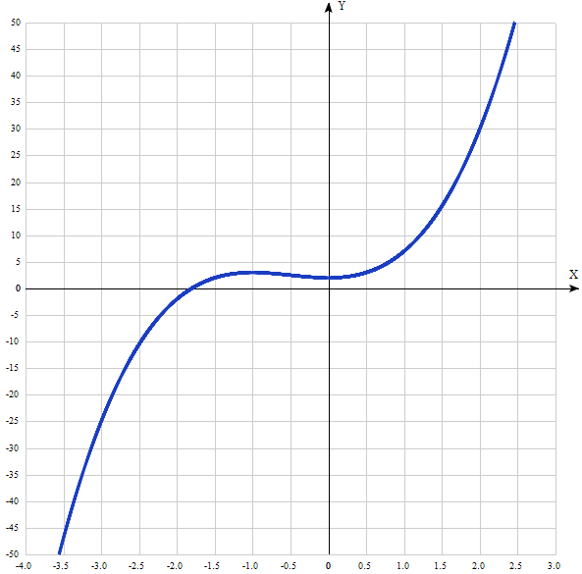
Таблица точек

x | y
-4.0 | -78
-3.5 | -47
-3.0 | -25
-2.5 | -10.5
-2.0 | -2
-1.5 | 2
-1.0 | 3
-0.5 | 2.5
0 | 2
0.5 | 3
1.0 | 7
1.5 | 15.5
2.0 | 30
2.5 | 52
3.0 | 83

1. Область определения функции - вся числовая ось: D(f) = R.

2. Функция f (x) = ${2x}^{3}+3x^{2}+2$непрерывна на всей области определения.
Точек разрыва функции нет.
Область значений функции приведена в пункте 6.

3. Точка пересечения графика функции с осью координат Оу:
График пересекает ось Оу, когда x равняется 0:
подставляем x=0 в $y={2x}^{3}+3x^{2}+2$.
у =(2*0³ + 3*0² +2 = 2,
Результат: y = 2. Точка: (0; 2).
4. Точки пересечения графика функции с осью координат Ох:
График функции пересекает ось Ох при y = 0, значит, нам надо решить уравнение:
$${2x}^{3}+3x^{2}+2=0.$$
Для вычисления корней этого кубического уравнения используем формулу Кардано, которая работает для уравнений вида $x^{3}+ax^{2}+bx+c=0$.
Если уравнение не такого вида, то его можно получить, поделив всё уравнение на коэффициент возле x³: ${2x}^{3}+3x^{2}+2=0$
В нашем случае
 | ax³ + bx² + cx +d = 0
 |  | a | b | c | d
 |  | 2 | 3 | 0 | 2

Исходное уравнение приводится к уравнению вида:
 | + | py | + | q | = | 0.
  y | ³
В этом нам помогут следующие формулы:
p | = | − |  |  | +
  b | ²
  3
    a | ²
  c
  a
q | = |  |  |  | − |  |  | +
  2
    b | ³
  27
    a | ³
  bc
  3
    a | ²
  d
  a
где
a - коэффициент при х³,
b - коэффициент при х²,
c - коэффициент при х,
d - свободный член.
Подставим наши значения в данные формулы, мы получим:
$$p=-\frac{3^{2}}{3*2^{2}}+\frac{0}{2}=-\frac{9}{12}=-0,75.$$
$$q=\frac{2*3^{3}}{27*2^{3}}-\frac{3*0}{3*2^{2}}+\frac{2}{2}=\frac{54}{216}+1=1,25.$$
Потом использовав формулу:
$$Q={\left(\frac{p}{3}\right)}^{3}+{\left(\frac{q}{2}\right)}^{2}.$$
вычислим количество корней кубического уравнения. Если:
Q > 0 — один вещественный корень и два сопряженных комплексных корня;
Q < 0 — три вещественных корня;
Q = 0 — один однократный вещественный корень и один двукратный, или, если
p = q = 0, то один трехкратный вещественный корень.
В нашем случае Q= 0,375, будем иметь один вещественный корень и два сопряженных комплексных корня.
А сами корни найдём по следующим формулам:
 | = | α | + | β | − |  | ;
  x | 1
  b
  3a

 | = | − |  | − |  | ± | i |  |  | ;
  x
    2 | , | 3
  α | + | β
  2
  b
  3a
  α | − | β
  2
  √ | 3

где
α | =
    ( | − |  | + |  | )
      q
      2
      √ | Q
    1 | / | 3
β | =
    ( | − |  | − |  | )
      q
      2
      √ | Q
    1 | / | 3
Подставив наши значения в выше указанные формулы вычислим что:
$$α=-0,232866, β=-1,073578.$$
$$x_{1}=-1,806444; x_{2,3}=-0,1532∓i∙0,7281.$$
Результат: y = 0. Точка пересечения с осью Ох: (-1,806444; 0).

5. Экстремумы функции:
Для того, чтобы найти экстремумы, нужно решить уравнение y'=0 (производная равна нулю), и корни этого уравнения будут экстремумами данной функции:
y' = (${2x}^{3}+3x^{2}+2)'$ = 6x² + 6х = 6x(x + 1) = 0.
Отсюда получаем 2 корня: х = 0 и х = -1.
Результат: y’=0. Точки: (0; 2) и ((-1; 3).

6. Интервалы возрастания и убывания функции:
Имеем 3 интервала монотонности функции:
(-∞; (-1)), ((-1); 0) и (0; +∞).
На промежутках находим знаки производной. Где производная положительна - функция возрастает, где отрицательна - там убывает. Точки, в которых происходит смена знака и есть точки экстремума - где производная с плюса меняется на минус - точка максимума, а где с минуса на плюс - точки минимума.

x = | -2 | -1 | -1/2 | 0 | 1
y' = | 12 | 0 | -1,5 | 0 | 12
- Минимум функции в точке: х = 0.
- Максимум функции в точке: х = -1.
- Возрастает на каждом из промежутков: (-∞; (-1)) и (0; +∞).
- Убывает на промежутке: ((-1); 0).
Так как минимум и максимум функции локальные, то область значений функции - вся числовая ось: E(y) = R.

7. Точки перегибов графика функции:
Найдем точки перегибов для функции, для этого надо решить уравнение y''=0 - вторая производная равняется нулю, корни полученного уравнения будут точками перегибов указанного графика функции.
y'' = (6x² + 6x)’ = 12x + 6 = 0.
Решаем это уравнение и его корни будут точками, где у графика перегибы:
12x + 6 = 6(2x + 1) = 0.
x = -1/2. Точка: ((-1/2); 2,5).
Имеем 2 интервала выпуклости, вогнутости: (-∞; (-1/2)) и ((-1/2); +∞).

8. Интервалы выпуклости, вогнутости.
Находим знаки второй производной на полученных промежутках.
x = | -1 | -1/2 | 0
y'' = | -6 | 0 | 6
Где вторая производная меньше нуля, там график функции выпуклый, а где больше - вогнутый:
- Выпуклая на промежутках: (-∞; (-1/2)).
- Вогнутая на промежутках: ((-1/2); +∞).
9. Асимптоты.
Вертикальные асимптоты – нет.
Горизонтальные асимптоты графика функции:
Горизонтальную асимптоту найдем с помощью предела данной функции при x->+∞ и x->-∞. Соотвествующие пределы находим:
- lim 2x³+3x²+2, x->+∞ = ∞, значит, горизонтальной асимптоты справа не существует
- lim 2x³+3x²+2, x->-∞ = -∞, значит, горизонтальной асимптоты слева не существует.
Наклонные асимптоты графика функции:
Наклонную асимптоту можно найти, подсчитав предел данной функции, деленной на x при
Находим коэффициент k:
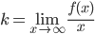
$$k=\lim_{x→∞}{\frac{2x^{3}+3x^{2}+2}{x}=∞.}$$
Поскольку коэффициент k равен бесконечности, наклонных асимптот не существует.

10. Четность и нечетность функции:

Проверим функцию - чётна или нечётна - с помощью соотношений:

f(-х) = f(x) и f (-х) = -f(x).
Итак, проверяем:

y(-x) = 2(-x)³ + 3(-x)² + 2 = -2x³ + 3x² + 2 ≠ y(x) ≠ -y(x)

Значит, функция не является ни чётной, ни нечётной.

